道案内 |  | Date | Class | Number
道案内 |  | Name

基本文 行き方をたずねたり、伝えたりする。
How can I get to Honcho Station? 「本町駅へはどうやって行けばいいですか。」
How long does it take from here? 「ここからどれくらい時間がかかりますか。」
- It takes about 10 minutes by bus. 「バスで10分ぐらいかかります。」

◆行き方をたずねるときは、How can I get to ～?を使います。
◆かかる時間をたずねるときは、How long does it take ～?を使います。答えるときはIt takes ～.を使います。

▶️Eri and Kota と学ぶ基本文
登場人物たちの会話に参加しながら基本文を学ぶアニメーションです。
右のQRコードから見てみましょう。
https://m-manabi.jp/07c/eigo1/u23/index.html

1. 上のQRコードから次のやり取りの音声を聞き、音読してみましょう。
観光客: Excuse me.
How can I get to Honcho Station?
ガイド: Go straight along this street. Turn right at the second corner. It’s on your left.
観光客: How long does it take from here?
ガイド: About 25 minutes on foot. You can also take a bus. It takes about 10 minutes by bus.
観光客: I see. Thank you.
＜道案内で使う表現＞
Go straight along ~. / Turn right [left] at ~. / It’s on your ~.
ガイド: You’re welcome.

2. 1のやりとりを参考に、目的地までの行き方やかかる時間をたずねる文や答える文を書いてみましょう。
(例) | 行き先：駅 時間：約５分
 | How long does it take to get to the station? ― It takes about five minutes.
(1) | 行き先：空港 かかる時間：約１時間
 | How long does it take to get to the airport?
 | ― | It takes about one hour.
(2) | 行き先：病院 行き方：この道を直進し、3番目の角で左に曲がると右手側にある。
 | How can I get to the hospital?
 | ― | Go straight along this street. Turn left at the third corner. It’s on your right.

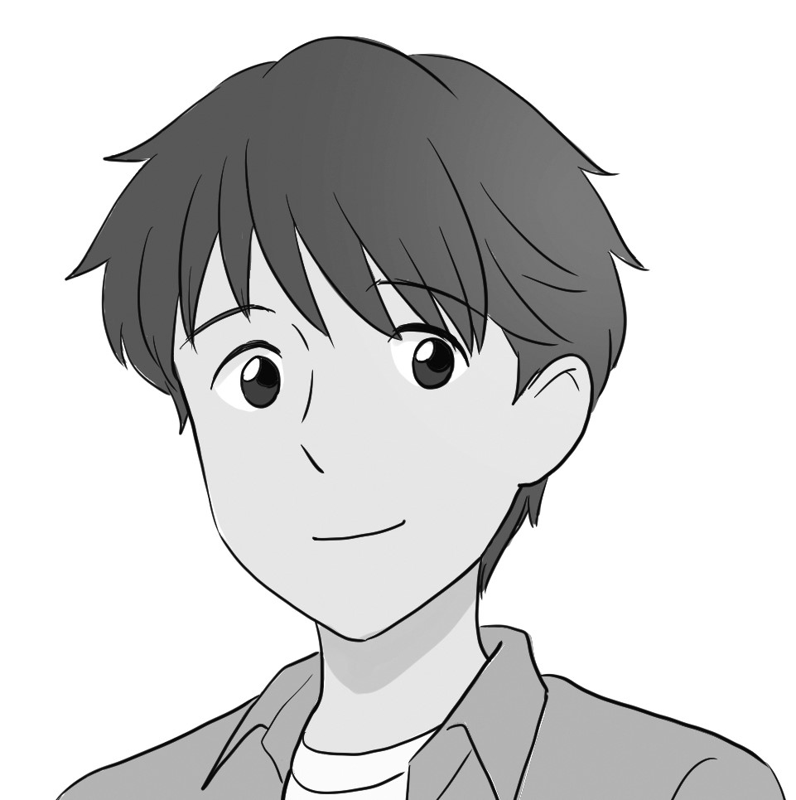  Extra | あなたの家から学校まで行くのにかかる時間を、英語で書いてみよう。  (例) It takes about 15 minutes on foot.
過去進行形 |  | Date | Class | Number
過去進行形 |  | Name

基本文 している最中だったことを言う。
I was studying Japanese. 「私は日本語を勉強していました。」
They were baking a cake. 「彼らはケーキを焼いていました。」
Tina was shopping then. 「ティナはそのとき買い物をしていました。」
◆「～していました」と過去のある時点でしている最中だったことを言うときは、
〈be動詞の過去形＋動詞の -ing形〉で表します。
◆be動詞は、主語によってwasとwereを使い分けます。

▶️ Eri and Kota と学ぶ基本文
登場人物たちの会話に参加しながら基本文を学ぶアニメーションです。
右のQRコードから見てみましょう。
https://m-manabi.jp/07c/eigo1/u27/p16.html

1. 例にならって、次の動詞をwasとwereを使った過去進行形の形で書きましょう。

(例) | walk | → | was walking |  | were walking
(1) | read | → | was reading |  | were reading
(2) | speak | → | was speaking |  | were speaking
(3) | write | → | was writing |  | were writing
(4) | make | → | was making |  | were making
(5) | take | → | was taking |  | were taking
(6) | sit | → | was sitting |  | were sitting
(7) | run | → | was running |  | were running
(8) | swim | → | was swimming |  | were swimming

2. 日本語の意味になるように、（ ）内の動詞を使って、している最中だったことを伝える文を書きましょう。

(1) | I ( write ) in my diary at ten last night. 私は昨日の夜10時には日記を書いていました。
 | I was writing in my diary at ten last night.
(2) | Eri ( do ) her homework then. そのときEriは宿題をしていました。
 | Eri was doing her homework then.
(3) | Hajin and his teammates ( run ) in the park. Hajinとチームメイトたちは公園を走っていました。
 | Hajin and his teammates were running in the park.

3. 日本語の意味になるように、〔 〕内の語句を並べかえましょう。

(1) | 彼女たちはカフェテリアで昼食をとっていました。 〔 they / having lunch / were / in the cafeteria / . 〕
 | They were having lunch in the cafeteria.
(2) | そのときあなたは何の科目を勉強していましたか。 〔 studying / what subject / you / then / were / ? 〕
 | What subject were you studying then?

4. 日本語の意味になるように、次の文を書きかえましょう。

(1) | Bill was walking his dog then. → そのときBillはイヌの散歩をしていましたか。
 | → | Was Bill walking his dog then?
(2) | They were taking a walk after dinner. → 夕食後に彼らは何をしていましたか。
 | → | What were they doing after dinner?

5. 例にならって、イラストと語句を参考に、イラストの人物になったつもりで「～していました」という文を
書きましょう。

(例) (1) (2) (3)
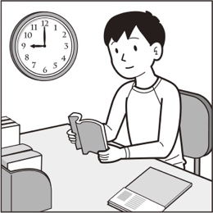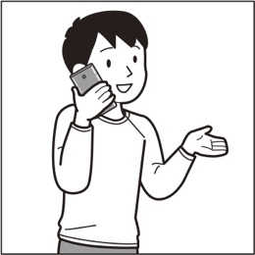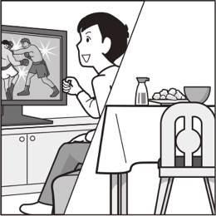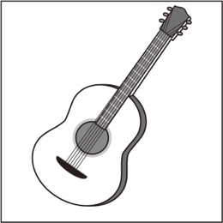
practice the guitar /
after school
read a book /
at nine
talk with Yumi / on the phone
watch TV /
before dinner

(例) | I was reading a book at nine.
(1) | I was talking with Yumi on the phone.
(2) | I was watching TV before dinner.
(3) | I was practicing the guitar after school.

Extra  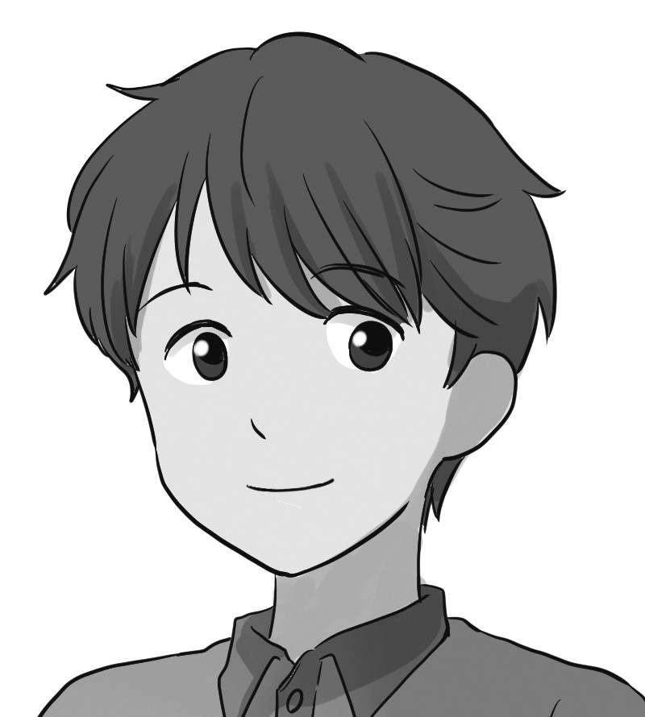 | あなたが昨日の午後、していたことを英語で書いてみよう。  (例) I was playing video games yesterday afternoon.
不定詞に代わるIt |  | Date | Class | Number
不定詞に代わるIt |  | Name

基本文 意見や判断などを言う。
It’s important for us to learn about the past. 「私たちにとって過去について学ぶことは大切です。」
It’s important to think about creating a peaceful world. 「平和な世界を築くことを考えることは大切です。」
◆〈It is ～ (for 人)＋ to ＋動詞の原形〉で、「(人が) …するのは～です」という意味になります。
◆この形の文では、主語のItは不定詞〈to ＋動詞の原形〉以下の内容を指します。
◆〈for 人〉は省略する場合もあります。

▶️Eri and Kota と学ぶ基本文
登場人物たちの会話に参加しながら基本文を学ぶアニメーションです。
右のQRコードから見てみましょう。
https://m-manabi.jp/07c/eigo2/u14/p16.html

1. 例にならって、意見や判断を表す次の形容詞を書き写し、( ) に意味を書きましょう。

(例) | good | → | good |  | （ | よい | ）
(1) | nice | → | nice |  | （ | すてきな | ）
(2) | easy | → | easy |  | （ | 易しい | ）
(3) | difficult | → | difficult |  | （ | 難しい | ）
(4) | interesting | → | interesting |  | （ | 興味を引き起こす、おもしろい | ）
(5) | exciting | → | exciting |  | （ | 興奮させる、わくわくさせる | ）
(6) | boring | → | boring |  | （ | 退屈な | ）
(7) | hard | → | hard |  | （ | 困難な | ）
(8) | important | → | important |  | （ | 重要な | ）

2. 日本語の意味になるように、 に適する語を書きましょう。

(1) | 毎日運動することは必要なことです。
 | It |  | is necessary |  |  | to |  |  |  |  |  | exercise every day.
(2) | お互い助け合うことが大切です。
 | It’s |  | important |  | to |  |  |  |  |  | help each other.
(3) | Tinaにとって、漢字を読むことは難しいです。
 | It’s difficult for Tina |  |  | to |  |  |  |  |  | read |  |  |  | kanji.
(4) | 私にとって、トランペットを演奏することは楽しいです。
 | It’s fun for me | to |  |  |  |  |  | play |  |  |  |  | the trumpet.
3. 例にならって、次の文を、Itで始まる同じ内容の文に書きかえましょう。

(例) | To get up early is difficult for Mike.
 | → | It is difficult for Mike to get up early.
(1) | To make breakfast is easy for me.
 | → | It is easy for me to make breakfast.
(2) | To practice judo is hard for Bob.
 | → | It is hard for Bob to practice judo.

4. 日本語の意味になるように、〔 〕内の語句を並べかえましょう。

(1) | 私にとって、英語を学ぶことは楽しいです。 It’s 〔 for me / to / learn / fun / English 〕.
 | It’s fun for me to learn English.
(2) | 私にとって、朝食を作ることは簡単です。 It’s 〔 for / to / easy / breakfast / make / me 〕.
 | It’s easy for me to make breakfast.
(3) | 毎日野菜を食べることは必要なことです。 〔 eat / necessary / it’s / vegetables / every day / to / . 〕
 | It’s necessary to eat vegetables every day.

5. 例にならって、表を参考に、それぞれの人物について説明する文を書きましょう。

 | (例) Haruki | (1) Misato | (2) Bill | (3) Mary
すること | 外国人と話をする | 朝食を毎朝食べる | 釣りに行く | 日本語を学ぶ
意見・判断 | 興味深い | よい | わくわくする | 重要だ

(例) | It is interesting for Haruki to talk with foreign people.
(1) | It is good for Misato to have [eat] breakfast every morning.
(2) | It is exciting for Bill to go fishing.
(3) | It is important for Mary to learn Japanese.

Extra | あなたにとって楽しいのはどんなこと？ 英語で書いてみよう。  (例) It’s fun for me to grow plants. / It’s fun for me to draw manga.

